Ping++

如何收费？
使用 Ping++ 需支付服务费用，详情如下：
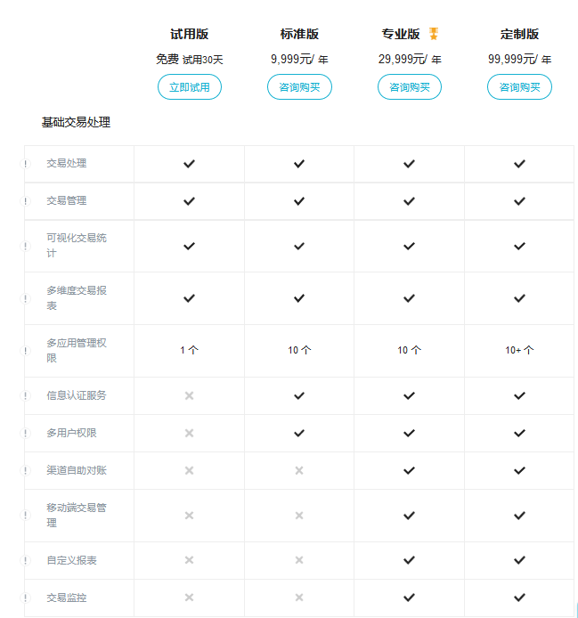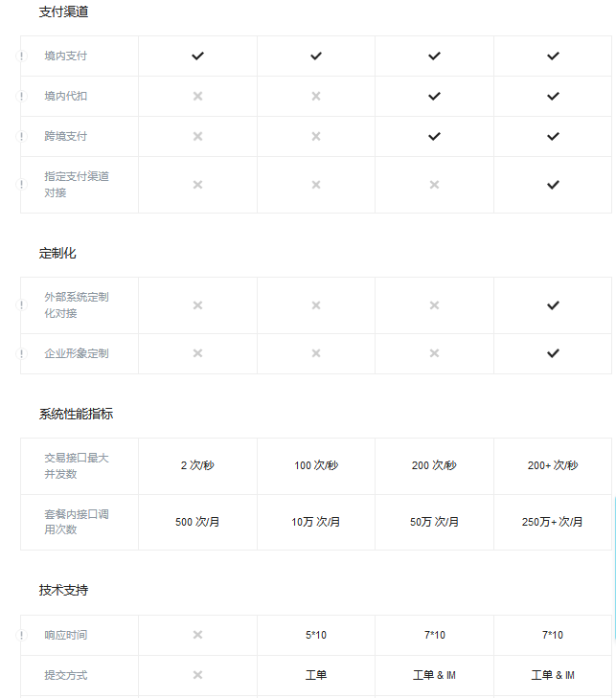

接入 Ping++ 还需要单独申请渠道吗？
目前 Ping++ 提供聚合 SDK，使用 Ping++ 前，你需要单独向各个支付渠道申请支付功能并获得渠道参数。

支持渠道和接入费
各支付渠道接入费和手续费由渠道收取，具体收费标准以各渠道最新标准为准，详情如下：https://help.pingxx.com/article/114953/
注：每个渠道接入需提供渠道商所需的申请资质和资料。

套餐升级/付费规则
当月使用量超出套餐额度时 ：
- 若当月直接升级套餐，则有机会申请免去超量账单费用（需升级后 提交工单 申请）
- 若次月初出账单后再升级套餐，则前一月超出部分标准版、专业版以及定制版用户以 10 元/1000 次 的价格收取费用；试用版用户以 100 元/1000次 的价格收取费用（需要 30 天内付款）
- 对于已出的超量账单，请于两个月内完成账单支付或联系商务进行套餐升级，否则后续将不允许 API 超量调用。

BeeCloud

收费标准：
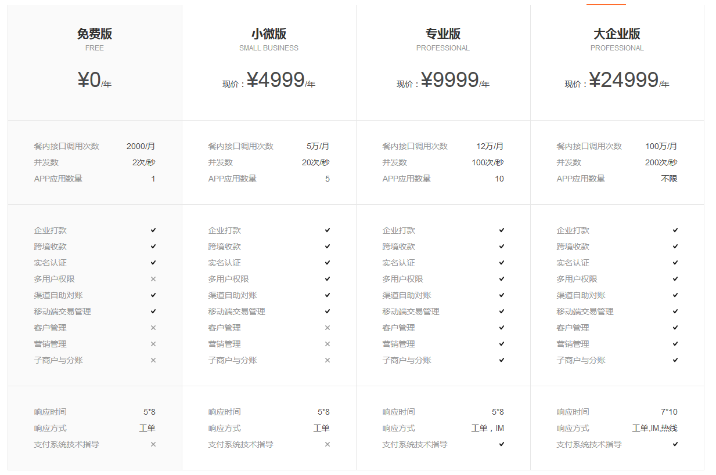

BeeCloud支持的渠道
APP端： 支持微信，支付宝，银联，百度，PAYPAL
PC/WAP端： 支持微信， 支付宝， 银联， 百度， 京东， 易宝， PAYPAL， 信用卡
线下扫码支持微信，支付宝

智付云
收费标准：
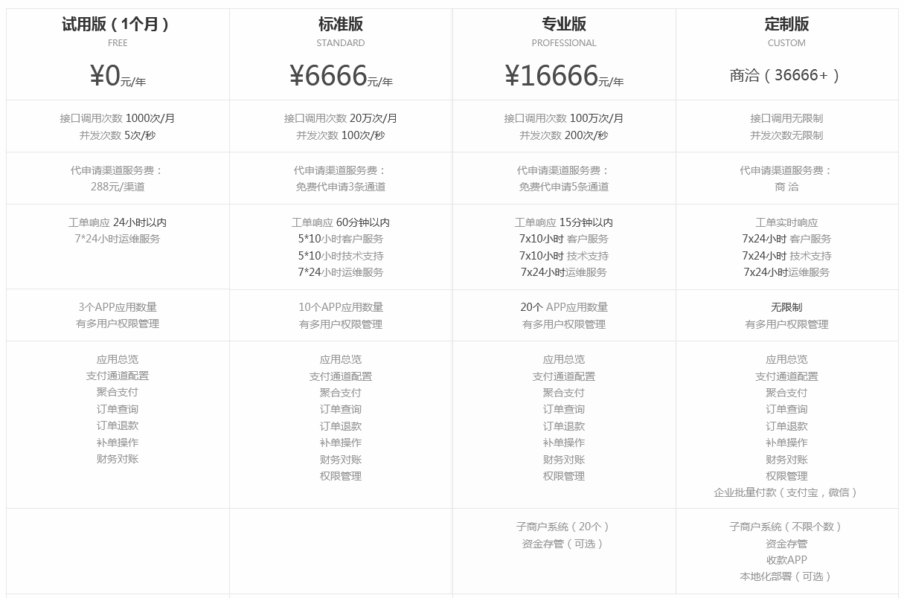

智付云支持哪些支付渠道?
智付云支持国内主流的支付渠道，您可根据产品需求选择相应的支付渠道，通过智付云聚合SDK一次接入，实现全渠道覆盖。目前智付云支持的支付渠道包括
支付宝：
支付宝APP支付、支付宝手机网站支付、支付宝即时到账、微信、微信APP支付、微信公众号支付、微信扫码支付
银联：
银联APP支付、银联手机网站支付
Apple ：
Apple Pay支付
京东：
京东APP支付

